ИТОГИ ВСЕРОССИЙСКОЙ ПРОВЕРОЧНОЙ РАБОТЫ

На основании Письма МИНОБРНАУКИ РОССИИ от 27 .01.2017 № 69 «О проведении мониторинга качества образования» и Письма Департамента образования Ярославской области от 14.04.2017 № 130/01-04 «О проведении Всероссийских проверочных работ в 5-х,10-х,11-х классах» наша школа участвовала в написании Всероссийских проверочных работ. Учащиеся 5-х классов показали высокие результаты по учебному предмету биология. Количество писавших работу составило – 77 человек ,упеваемость -100% , качество знаний – 100 %.

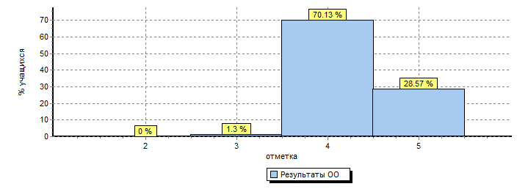

Процент учащихся школы , справившихся с заданиями 1(1), 2,3,4,5,6,7(1),7(2),7(3),8(1),8(2) выше чем справляемость среди учащихся Ярославской области и всей выборки.

Средняя школа № 28(77 уч.) |  |  |  |  |  |  |  |  |  |  |  |  |  | Рособрнадзор
Всероссийские проверочные работы (5 класс)
Дата: 27.04.2017
Предмет: Биология
Выполнение заданий
(в % от числа участников)
Максимальный первичный балл: 22
ОО |  |  |  | Кол-во уч. |  | 1(1) |  | 1(2) | 1(3) | 2 | 3 | 4 | 5 |  | 6 | 7(1) | 7(2) | 7(3) | 8(1) | 8(2)
 |  |  |  |  | Макс  балл | 2 |  | 1 | 2 | 1 | 2 | 1 | 1 |  | 2 | 2 | 2 | 2 | 2 | 2
Вся выборка |  |  |  | 929869 |  | 87 |  | 75 | 44 | 72 | 53 | 65 | 58 |  | 46 | 79 | 83 | 55 | 56 | 72
 | Ярославская обл. |  |  | 3118 |  | 88 |  | 79 | 41 | 64 | 54 | 65 | 47 |  | 36 | 77 | 83 | 42 | 55 | 78
 |  | Ярославская область (региональное подчинение) |  | 3118 |  | 88 |  | 79 | 41 | 64 | 54 | 65 | 47 |  | 36 | 77 | 83 | 42 | 55 | 78
 |  |  | Средняя школа № 28 | 77 |  | 99 |  | 79 | 32 | 78 | 71 | 92 | 86 |  | 53 | 92 | 97 | 73 | 79 | 94

Также ,анализируя статистические данные мы видим , что процент учащихся школы, получивших отметки 4 и5 выше чем такой же процент среди учащихся Ярославской области и всей выборки.

Средняя школа № 28(77 уч.) |  |  |  |  |  |  |  |  |  |  | Рособрнадзор
Всероссийские проверочные работы (5 класс)
Дата: |  |  |  | 27.04.2017
Предмет: |  |  |  | Биология
Статистика по отметкам
Максимальный первичный балл: 22
ОО |  |  |  |  |  | Кол-во уч. | Распределение групп баллов в %
 |  |  |  |  |  |  | 2 | 3 | 4 | 5
Вся выборка |  |  |  |  |  | 929869 | 10.2 | 29.8 | 47.5 | 12.5
 | Ярославская обл. |  |  |  |  | 3118 | 13.7 | 31.5 | 45.7 | 9.2
 |  | Ярославская область (региональное подчинение) |  |  |  | 3118 | 13.7 | 31.5 | 45.7 | 9.2
 |  |  | (sch760135) Средняя школа № 28 |  |  | 77 | 0 | 1.3 | 70.1 | 28.6

